"Қазақстан Республикасы Үкіметінің құрылымына кіретін кейбір мемлекеттік органдардың ведомстволық наградалары туралы" Қазақстан Республикасы Үкіметінің 2011 жылғы 15 желтоқсандағы № 1539 қаулысына толықтырулар енгізу туралы
Қазақстан Республикасы Үкіметінің 2021 жылғы 20 қазандағы № 753 қаулысы
Қазақстан Республикасының Үкіметі ҚАУЛЫ ЕТЕДІ:
1. "Қазақстан Республикасы Үкіметінің құрылымына кіретін кейбір мемлекеттік органдардың ведомстволық наградалары туралы" Қазақстан Республикасы Үкіметінің 2011 жылғы 15 желтоқсандағы № 1539 қаулысында:
1) көрсетілген қаулымен бекітілген Қазақстан Республикасы Үкіметінің құрылымына кіретін кейбір мемлекеттік органдардың ведомстволық наградаларымен марапаттау (ведомстволық наградаларынан айыру) қағидаларында:
"3. Ведомстволық наградалармен марапаттау негіздемелері" деген тарау мынадай мазмұндағы 27-3-тармақпен толықтырылсын:
"МЕЙІРІМ – ӘЛЕМГЕ МАХАББАТПЕН" медалі
27-3. "МЕЙІРІМ – ӘЛЕМГЕ МАХАББАТПЕН" медалімен өскелең ұрпаққа адамгершілік-рухани білім мен тәрбие беру жүйесін дамытуға үлес қосқан, адамгершілік-рухани білім берудің өзекті мәселелері бойынша зерттеулер жүргізген, оқу-тәрбие процесіне адамгершілік-рухани білім беруді іске асыруға арналған жаңа білім беру технологияларын енгізген, мектепке дейінгі, негізгі, жалпы орта, техникалық және кәсіптік, жоғары және жоғары оқу орнынан кейінгі білім ұйымдарының тәрбие жүйесіне "Өзін-өзі тану" адамгершілік-рухани білім беру бағдарламасын интеграциялау бойынша бағдарламалар мен жобаларды әзірлеген және іске асырған, "Өзін-өзі" тану "адамгершілік-рухани білім беру бағдарламасы негізінде педагог кадрлардың, білім беру жүйесі басшыларының біліктілігін арттырудың білім беру бағдарламаларын әзірлеген және іске асырған, білім алушыларды қоғамға қызмет етуге бағытталған қоғамдық пайдалы қызметке тартатын қалалық, өңірлік, республикалық маңызы бар семинарлар, вебинарлар, шеберлік сабақтары арқылы балалар мен оқушы жастарға адамгершілік-рухани білім берудің өзіндік педагогикалық тәжірибесін немесе білім беру ұйымының тәжірибесін таратқан, өз қаласында, облыста, республикада "Өзін-өзі тану" адамгершілік-рухани білім беру бағдарламасын іске асыруға белсенді қатысқан педагогикалық немесе ғылыми-педагогикалық жұмыс өтілі 10 жыл және одан да көп білім беру ұйымдарының қызметкерлері марапатталады.";
2) көрсетілген қаулымен бекітілген Қазақстан Республикасы Үкіметінің құрылымына кіретін кейбір мемлекеттік органдардың ведомстволық наградаларының тізбесінде және сипаттамасында:
"1. Қазақстан Республикасы Үкіметінің құрылымына кіретін кейбір мемлекеттік органдардың ведомстволық наградаларының тізбесі" деген бөлімде:
"Медальдар" деген кіші бөлім мынадай мазмұндағы 3-1-тармақпен толықтырылсын:
"3-1. Қазақстан Республикасының Білім және ғылым министрлігі:
"МЕЙІРІМ – ӘЛЕМГЕ МАХАББАТПЕН".";
"2. Қазақстан Республикасы Үкіметінің құрылымына кіретін кейбір мемлекеттік органдардың ведомстволық наградаларының сипаттамалары" деген бөлім:
мынадай мазмұндағы кіші бөліммен және тараумен толықтырылсын:
"МЕЙІРІМ – ӘЛЕМГЕ МАХАББАТПЕН" Қазақстан Республикасы Білім және ғылым министрлігінің медалі (4-1-қосымша)
МЕЙІРІМ – ӘЛЕМГЕ МАХАББАТПЕН медалі диаметрі 45 мм шеңбер нысанында жезден жасалады. Медальдің фоны күңгірттелген.
Бет жағында шеңбердің жиектерінде ақ фонда алтын түстес "ӘЛЕМГЕ МАХАББАТПЕН" (мемлекеттік тілде) "С ЛЮБОВЬЮ К МИРУ" (орыс тілінде) деген жазу орналасқан. Жазулар нүктелермен бөлінген.
Шеңбердің ортасында – алтын сары түсті шұғылалы күн дискісі. Күн дискісінде тұмсығында бұтақ бар түркептер бейнеленген.
Сыртқы жағында "ЖАС ҰРПАҚТЫҢ АДАМГЕРШІЛІК ЖӘНЕ РУХАНИ ТӘРБИЕСІНЕ ҚОСҚАН ҮЛЕСІ ҮШІН" деген жазу орналасқан.
Медальдағы барлық бейнелер мен жазулар шығыңқы. Медаль құлақша мен шығыршық арқылы Қазақстан Республикасының Мемлекеттік Туы түстес жібек қатқыл лентамен тысталған ені 28 мм және биіктігі 25 мм тікбұрышты тағанға жалғанады. Қалыптың төменгі жағында ені 28,5 мм және биіктігі 7,4 мм беті жылтыр жапсырма бар.";
осы қаулыға қосымшаға сәйкес сипаттамаларға 4-1-қосымшамен толықтырылсын.
2. Осы қаулы алғашқы ресми жарияланған күнінен кейін күнтізбелік он күн өткен соң қолданысқа енгізіледі.
Қазақстан Республикасының  Премьер-Министрі | А. Мамин
Қазақстан Республикасы
Үкіметінің
2021 жылғы 20 қазандағы
№ 753 қаулысына
қосымша
Сипаттамаларға
4-1-қосымша
"МЕЙІРІМ – ӘЛЕМГЕ МАХАББАТПЕН" медалі
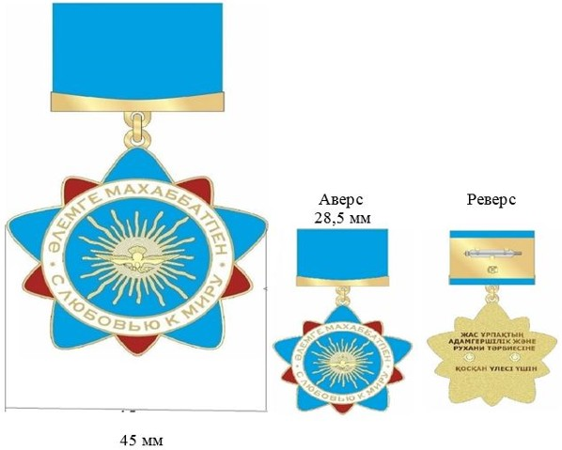

© 2012. Қазақстан Республикасы Әділет министрлігінің «Қазақстан Республикасының Заңнама және құқықтық ақпарат институты» ШЖҚ РМК

